Домашние задания для 2 класса
преподаватель Утегенова Айгуль Каиргалиевна
Фотоотчеты присылать на адрес электронной почты: aygul.utegenova.72@bk.ru
Дата | Время | Учебный предмет | Задание | Материалы | Срок выполнения и форма отчета
17.11.2020 | 16:40-17:10 | «Лепка» | Тема : «Времена года»  Нам всем известно – что такое времена года? В нашей стране наблюдаем их перемену : осень, зима, весна, лето. И тема занятия; «Времена года» (рис.1)  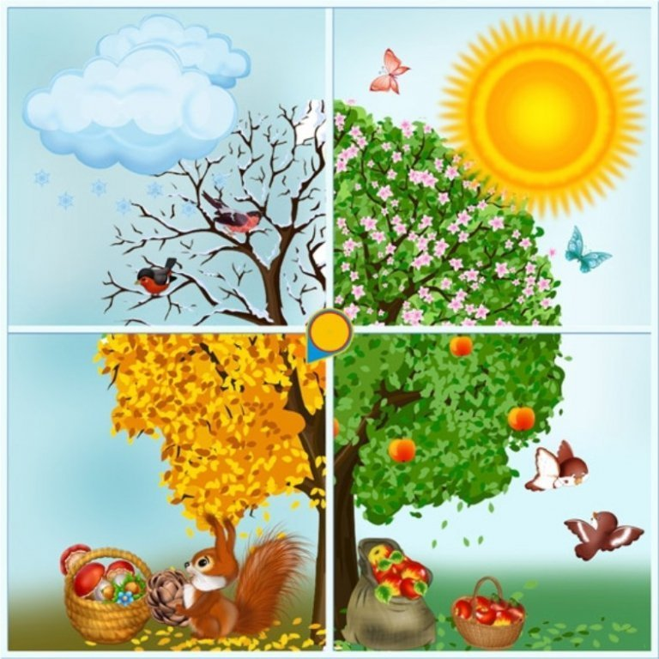  Рис.1  Чем отличаются и как определяются эти перемены? Осень имеет красивую золотую листву, в это время собирают урожаи (овощи, фрукты).  Зима отличается снежным покровом, снежинками, морозным узором.  Весной природа «пробуждается от зимнего сна», солнце светит ярче и становится теплее. Подснежники, ручьи бегут, оттепель – это признаки весны.  Летом становится еще интереснее. Бабочки порхают, радость от цветения трав и цветов, можно вкушать первые плоды.  Так разнообразие времен года приносит много впечатлений.  Сегодня начинаем выполнять композицию, в которой отображается осень, зима, весна и лето.  На последующих занятиях продолжаем.  Работу выполняем несколько уроков.  Используем картон любого формата. Можно сделать на маленьких размерах картона, а затем объединить.  Я представлю несколько картинок для примера. Это не означает, что выполняете точь-в-точь. Композицию создайте по-своему, на выбор.  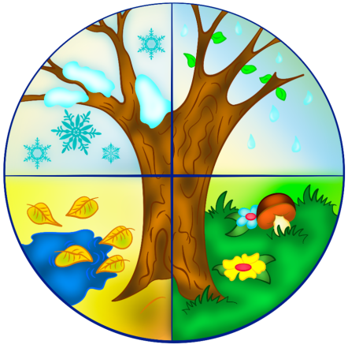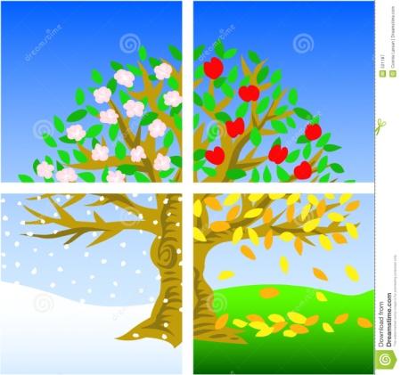  Самостоятельная работа:  1)выберите формат картона.  2)продумайте: с какого времени года начнете композицию.  3)выбираете цвет пластилина для поделки  4)приступайте к выполнению задания.  Примеры работ:  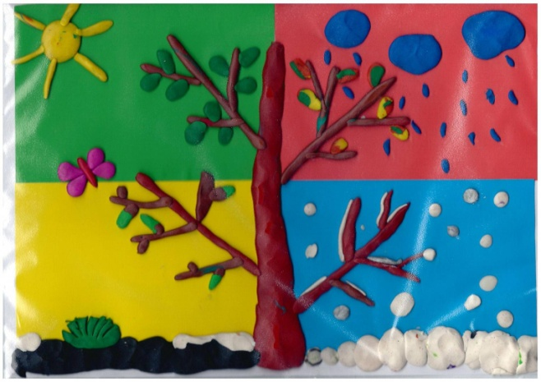  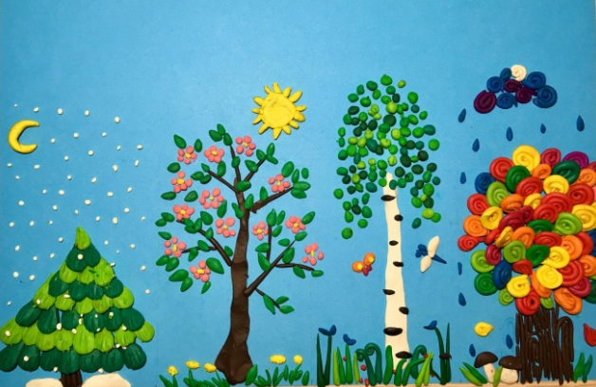 | пластилин,  стек,  дощечка | До 19:00  21.11.2020
18.11.2020 | 13:20-13:55 | «Прикладное творчество» | Тема : Геометрические композиции  Ребята! Вспомните, как мы с вами рисовали лисичку, мышку, бычка из геометрических форм. Прикладное творчество также содержит данную тему.  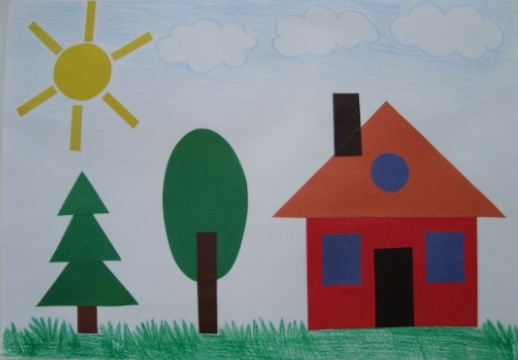  Рис.1  Самостоятельная работа:  Возьмите лист белой бумаги для основы.  Разноцветные обрезки цветной бумаги необходимы для геометрических фигур.  Рисуем на цветной бумаги основные элементы аппликации и фигуры, из которых они состоят.  Можно использовать линейку с геометрическими вырезанными трафаретами (рис.2). 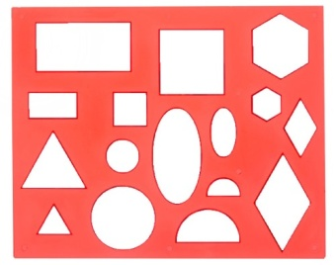  Рис.2 Линейка с геометрическими трафаретами  Затем самостоятельно вырезаете из обрезков цветной бумаги.  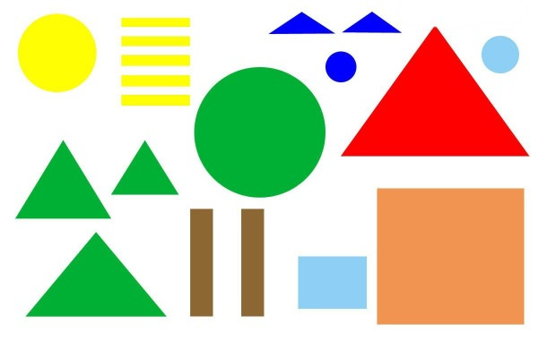  Рис.3 Геометрические элементы  Геометрические элементы (рис.3) распределяются на фоновом листе (рис.4), формируя уникальную композицию. Фигуры приклеиваете на основу(рис.5), начиная с крупных деталей.  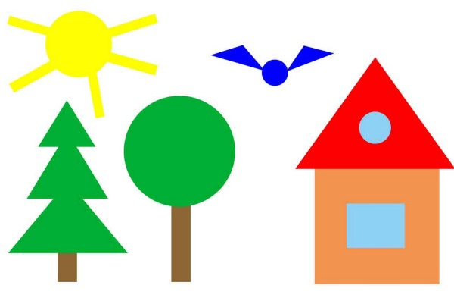  Рис.4  Поделка готова!  Рис.5  Примечание:на последующих занятиях будем наносить узоры на геометрические фигуры. |  | До 19:00  21.11.2020
19.11.2020 | 16:40-17:10 | «Беседы об искусстве» | Тема : Живопись  Ребята! На предыдущем занятии ознакомились с видом изобразительного искусства «рисунок». Продолжаем изучать виды ИЗО. Тема занятия «ЖИВОПИСЬ»  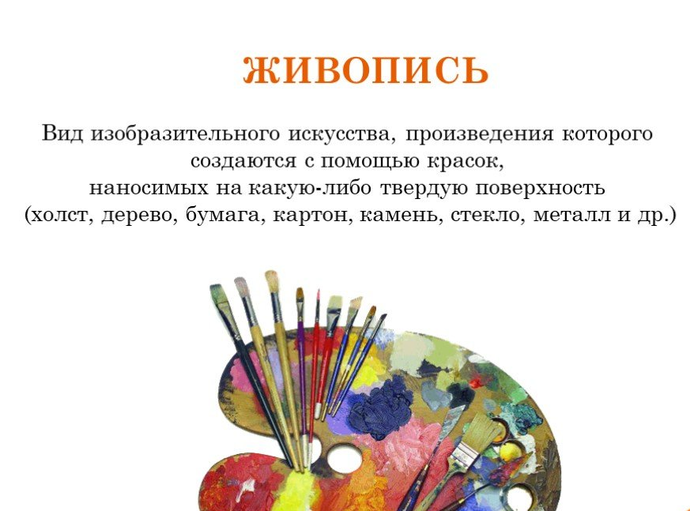  Существуют разные жанры в живописи. Самые популярные : портрет, пейзаж и натюрморт (рис.1).  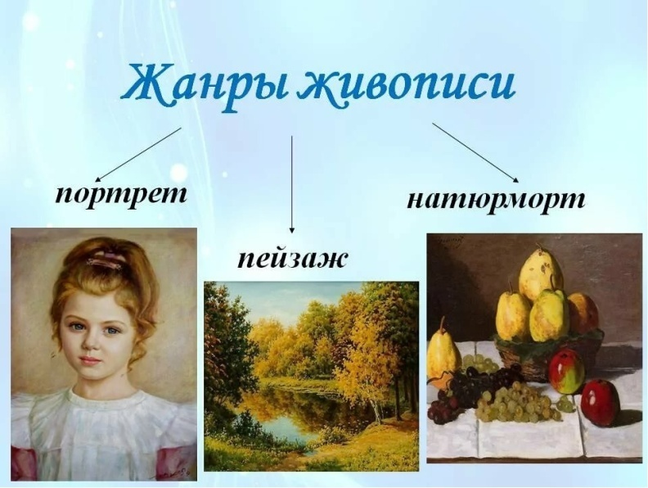  Рис.1  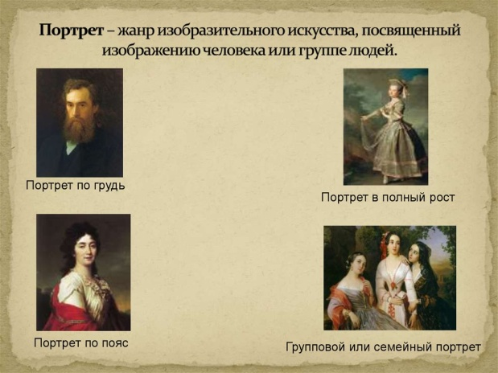  Рис.1 (а)  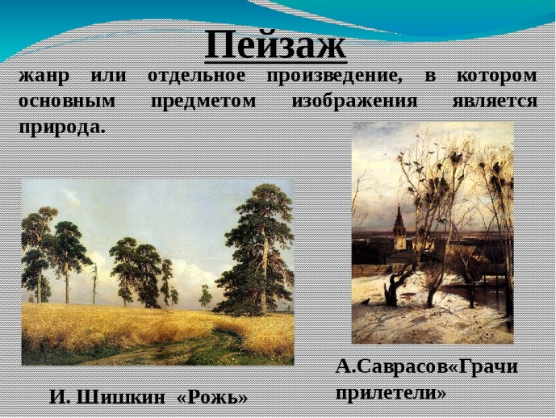  Рис.1 (б)  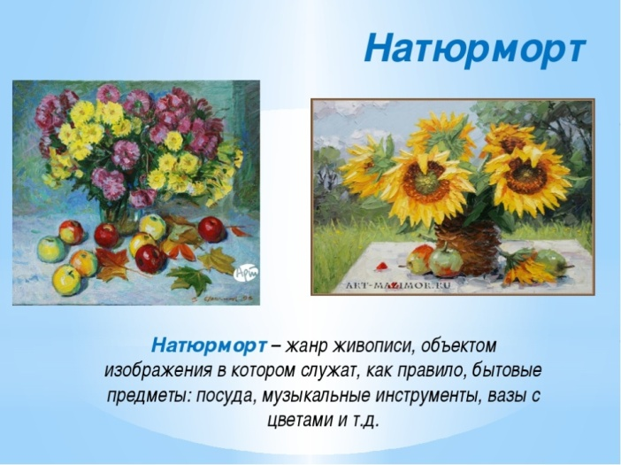  Рис.1 (в)  Самостоятельная работа: ознакомьтесь с видом изобразительного искусства - живопись. Изучите таблицы рис.1,1а,1б,1в. | Альбом,  тетрадь,  (ручка шариковая),  цветные | До 19:00  21.11.2020

